UTORAK, 22.12.2020. MATEMATIKA –MD
1. ŠLEPER VUČE DVIJE PRIKOLICE. U PRVOJ PRIKOLICI JE 17 007 PAKETA , U DRUGOJ PRIKOLICI JE ZA 1 050 PAKETA VIŠE NEGO U PRVOJ PRIKOLICI.
KOLIKO PAKETA IMA U DRUGOJ PRIKOLICI?
RAČUN:

ODGOVOR:_______________________________________________________________________.
KOLIKO PAKETA IMA U OBJE PRIKOLICE ZAJEDNO?
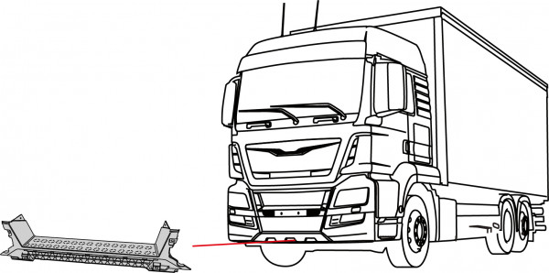
RAČUN:

ODGOVOR:________________________________________________________________________.

